Додаток
до рішення виконавчого комітету

Порядок функціонування та вимоги до автоматизованої системи
обліку оплати проїзду в транспорті КП «Електроавтотранс»

Загальні положення
Порядок функціонування та вимоги до автоматизованої системи обліку оплати проїзду в в транспорті КП «Електроавтотранс» а також види, форми носіїв, порядок обігу та реєстрації проїзних документів (далі - Порядок) визначає вимоги до автоматизованої системи обліку оплати проїзду яка повинна бути виконана відповідно до схеми функціонування автоматизованої системи обліку оплати проїзду (рис. 1), включно з вимогами до видів, форм носіїв, порядку обігу та реєстрації проїзних документів.

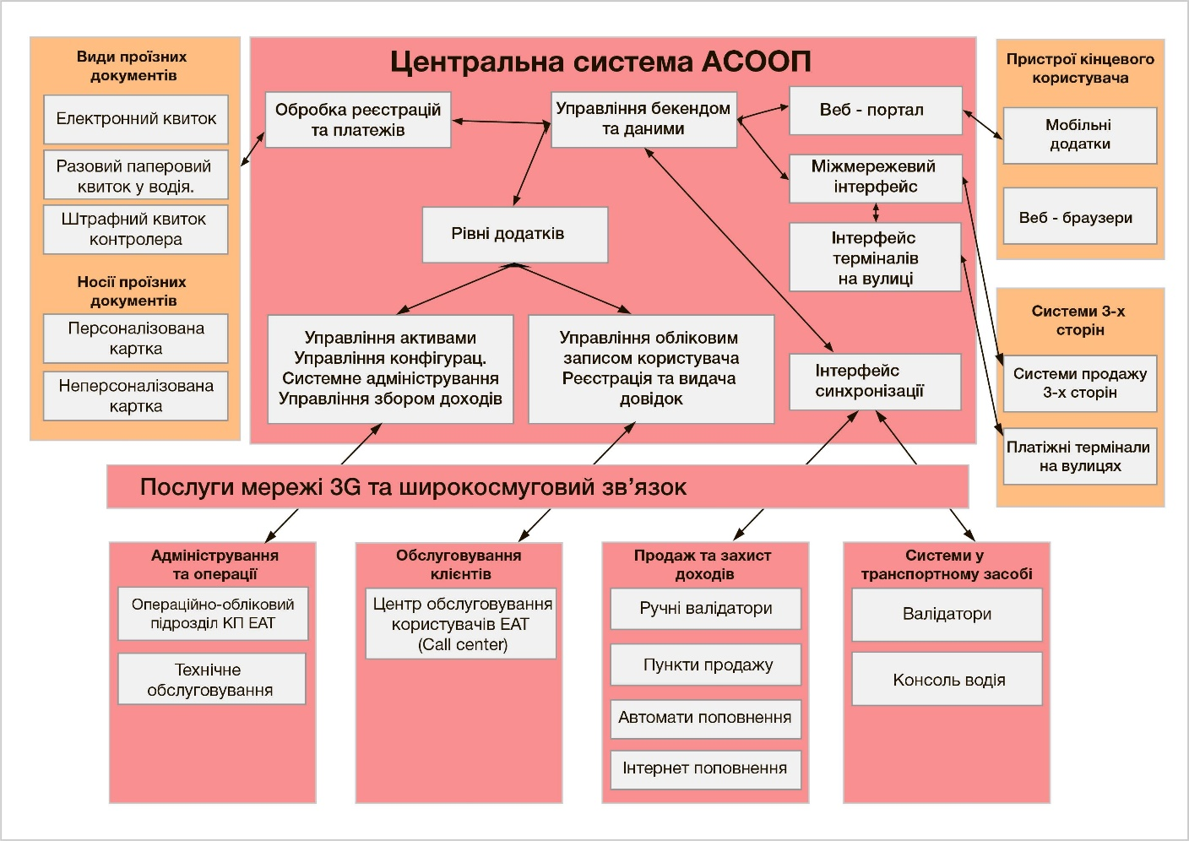

Рис. 1 Схема функціонування автоматизованої системи обліку оплати проїзду

- Визначення термінів
Якщо інше не випливає з контексту, терміни, що використовуються у цьому Порядку, мають такі значення:
Автоматизована система обліку оплати проїзду (АСООП) – програмно-технічний комплекс, призначений для здійснення обліку наданих транспортних послуг за допомогою електронного квитка.
Електронний квиток – проїзний документ встановленої форми, який після його реєстрації в АСООП дає право пасажиру на одержання транспортних послуг.
Реєстрація електронного квитка в АСООП – відображення в Автоматизованій системі обліку оплати проїзду номеру валідатора, номер транспортного засобу, маршруту, типу, списаного балансу, дати та часу надання транспортної послуги з одночасним списанням електронного квитка з картки (списання не здійснюється для електронних квитків з необмеженою кількістю поїздок та проїзних документів пільгових категорій пасажирів).
Квиток – проїзний документ у паперовій формі, який може бути придбаний лише у транспортному засобі і надає пасажиру право на користування транспортною послугою з моменту його придбання.
Неперсоніфікована картка - безконтактна смарткартка, яка відповідає стандарту ISO 14443 і є носієм електронного квитка та яка не містить жодної інформації про пасажира;
Персоніфікована картка - безконтактна смарткартка, яка відповідає стандарту ISO 14443, що містить персональні дані пасажира (в тому числі нанесені на неї у графічному вигляді), і може використовуватися як носій електронного квитка.
Водій – особа, яка керує транспортним засобом і має відповідне посвідчення встановленого зразка.
Бортова консольна система водія – пристрій, який знаходиться у кабіні водія, виконує роль основної бортової системи, яка, зокрема, під’єднана до валідаторів та здійснює управління реєстраторами, а також використовується водієм.
Валідатор – пристрій, який розміщений на борту транспорту, за допомогою якого відбувається реєстрація електронного квитка в АСООП.
Ручний термінал (валідатор) – переносний пристрій, за допомогою якого контролер здійснює перевірку належної реєстрації електронного квитка пасажиром під час користування ним транспортною послугою.
Контролер – уповноважена особа КП Електроавтотранс на здійснення перевірки належної оплати та реєстрації електронного квитка пасажиром під час користування ним транспортною послугою та продажу штрафного квитка у разі відсутності такої оплати чи реєстрації.
Пасажир – фізична особа, яка отримує транспортну послугу, користуючись транспортним засобом, перебуваючи в ньому, але не причетна до керування ним.
Перевізник – Комунальне підприємство Електроавтотранс
Транспортний засіб – автобус або тролейбус КП Електроавтотранс
Транспортна послуга – перевезення пасажирів та їх багажу транспортним засобом;
Багаж – речі, упаковані для перевезення предмети, розміром більше 60х40х20 см, але не перевищують 100х50х30 см, вагою від 10 до 40 кілограмів, а також довгомірні предмети завдовжки більше 150 см та діаметром понад 10 см (крім лиж), які перевозяться пасажиром у транспортному засобі.
Представники центру обслуговування пасажирів – персонал комунального підприємства «Електроавтотранс», який отримує та обробляє виклики та запити на інформацію від користувачів у центрі обслуговування пасажирів.

- Вимоги до системи АСООП
Автоматизована система обліку оплати проїзду складається з таких функціональних модулів:
  - Центральна система АСООП
Центральна система АСООП повинна забезпечити основні функції управління даними та послугами як одного цілого, і передбачити функціональність, яка уможливить роботу систем надання послуг користувачам, систем центрального офісу, роздрібного продажу, бортових систем і системи захисту доходів як одного цілого.
  - Операційно-облікова система
Операційно-облікова система використовується для керування системою та її налаштуванням щоденно, а також забезпечує розрахункові та пов'язані з цим послуги.
2.3. Системи на борту транспорту
2.3.1. Консоль та бортове обладнання водія
Роль основної бортової системи, яка буде під’єднана до центральної системи, здійснюватиме управління валідаторами. Механізм реєстрації входу запускається карткою авторизованого водія, записує дані водія, який повинен здійснити керування маршрутом, перешкоджає активації бортової системи неавторизованими особами, здійснює вихід з системи при вилученні службової картки водія, передбачає інтерфейс водія для здійснення моніторингу і контролю.
2.3.2. Стаціонарний валідатор для транспортних засобів
Забезпечує функціонування в поєднанні з іншими валідаторами, містить вандалостійкий корпус зі ступенем захисту не менше IP53, температурний режим роботи від -20 до +50 градусів за Цельсієм, зчитувач безконтактних карток стандарту ISO/IEC 14443 та його модифікацій, що забезпечує разом з програмним забезпеченням читання/запис електронного квитка протягом 0,4 секунди, модуль передачі даних GPRS та/або 3G та WiFі, та інші функції такі як: можливість відкриття/закриття зміни, введення даних про маршрут та реєстрацію водія/кондуктора; можливість обрання необхідної кількості поїздок для списання за одну реєстрацію проїзду; підтримка технології NFC; наявність сертифікованого рідера та програмного забезпечення для роботи з банківськими картками; друк квитка внаслідок реєстрації (та без можливості друку).
    - Ручний термінал (валідатор) для продажу паперового квитка Забезпечує можливість друку разового паперового квитка у водія.
2.4 Мережа роздрібного продажу
Мережа роздрібного продажу включає системи та послуги, які необхідні для управління видачею та роздрібним продажем носіїв оплати проїзду. Вона включає кіоски та магазини а також центри обслуговування користувачів.
2.5. Обладнання для поповнення електронних квитків
Автомати для поповнення наявних операторів розміщуються у доступних для пасажирів місцях для забезпечення поповнення носіїв оплати проїзду.
2.6. Веб-портал та мобільний додаток користувача
Веб-портал та мобільний додаток призначено для надання можливості користувачам, які мають інтернет-з’єднання, керувати балансом своїх зареєстрованих карток та здійснювати поповнення з власного комп’ютера або мобільного пристрою.
2.7. Система збереження прибутку
Включає усі системи та послуги, необхідні для керування процесом перевірки доходів.
2.7.1 Ручний термінал
Видається разом з службовими картками уповноваженим особам, забезпечує температурний режим роботи від -20 до +50 градусів за Цельсієм, модуль передачі даних GPRS та/або 3G та WiFі, містить інформаційний дисплей, термопринтер, зчитувач безконтактних карток стандарту ISO/IEC 14443 та його модифікацій, EMV сертифікат для роботи з банківськими картками, підтримує технологію NFC, забезпечує можливість поповнення електронних квитків, друку штрафних квитків та оплати штрафу.
2.8 Хостинг/Центр обробки даних
Хостинг та засоби аварійного відновлення роботи центральної системи АСООП або її аналог, який здійснює координацію, експлуатацію, управління та адміністрування усієї системи АСООП.
2.9 Послуги мережі
Послуги мережі передбачають забезпечення мобільного зв’язку, з’єднання та можливостей мережі, що здійснюватимуть обмін між центральною системою АСООП, бортовими системами та усіма елементами системи АСООП.
- Види проїзних документів
  - Електронний квиток за формою
Запис у базі даних АСООП інформації щодо типу транспортного засобу, маршруту, номеру пристрою АСООП, дати, часу та вартості наданої транспортної послуги, який після його реєстрації в АСООП дає право пасажиру на одержання транспортних послуг.
3.2 Разовий паперовий квиток у водія
Може бути придбаний лише у транспортному засобі, надає пасажиру право на користування транспортною послугою у цьому транспортному засобі з моменту придбання квитка.
3.3 Інші види електронних квитків
- оплата безконтактною банківською карткою;
- оплата за допомогою смс з мобільного телефону;
- оплата за допомогою додатку Easy wallet
3.4 Штрафний квиток контролера
Застосовується за результатами здійснення контролю у разі відсутності оплати транспортних послуг або проведення реєстрації електронного квитка пасажиром у конкретному транспортному засобі.

- Форми носіїв
4.1. Неперсоніфікована картка у формі безконтактної смарткартки, яка відповідає стандарту ISO 14443, яка є носієм електронного квитка та яка не містить жодної інформації про пасажира. Можлива візуальна інформація: номер картки, зона дії картки, штрих-код, телефон центру підтримки, адреса веб-порталу, термін дії картки, інше.
4.2. Персоніфікована картка у формі безконтактної смарткартки, яка відповідає стандарту ISO 14443 та містить персональні дані пасажира (в тому числі нанесені на неї у графічному вигляді), і може використовуватися як носій електронного квитка та для інших послуг. Можлива візуальна інформація: ПІБ власника картки, фото власника картки, номер картки, зона дії картки, штрих-код, телефон центру підтримки, адреса веб-порталу, термін дії картки, інше.

- Неперсоніфікована картка,
порядок реєстрації проїзних документів, обіг карток
Неперсоніфікована картка може мати такі режими роботи:
5.1. Транспортна картка «Галка» в режимі одноразової поїздки
Забезпечує можливість поповнення коштами, призначеними для оплати проїзду. При кожному прикладанні картки до валідатора списується вартість поїздки.
Порядок реєстрації:
- під час посадки в транспортний засіб, пасажир проводить реєстрацію проїзного документу на картці методом піднесення картки до валідатора, при цьому з картки списується сума коштів, яка відповідає вартості поїздки за встановленим тарифом;
- на інформаційному дисплеї валідатора відображається інформація про результат операції та залишок суми коштів на картці.
5.2. Транспортна картка «Галка» в режимі проїзного на визначений термін дії
Картка, яка містить необмежену кількість поїздок на визначений термін дії надання транспортних послуг. При першому прикладанні картки до валідатора списується вартість проїзного документу, при наступних прикладаннях картки протягом терміну дії проїзного – реєструється поїздка.
Розрахунок вартості даної проїзної картки здійснюється відповідно до нормативних документів щодо формування тарифів органами місцевого самоврядування.
Порядок реєстрації:
- під час посадки в транспортний засіб, пасажир проводить реєстрацію поїздки методом піднесення картки до валідатора;
- на інформаційному дисплеї валідатора відображається інформація про результат операції та термін дії проїзного документу;
- для даного типу картки на валідаторах налаштовується тайм-аут 5хв для запобігання повторної фіксації під час проїзду в одному і тому ж транспортному засобі (тайм-аут актуальний тільки для транспортного засобу, де була проведена фіксація поїздки).

  - Обіг карток
Дані картки реалізовуються через агентську мережу третіх осіб а також іншими методами, встановленими перевізником. Пасажир оплачує вартість придбання проїзного документу.

6 Персоніфіковані картки
Персоніфіковані картки є 4-х видів:
  - Транспортна картка «Галка» пільгова
Призначена для пільгових категорій громадян, котрі мають право на безоплатний проїзд для реєстрації такого проїзду;
Порядок обігу: Пільговик звертається до центру обслуговування, подає заяву та відповідний пакет документів і реєструється на отримання картки. Після її виготовлення картка видається пільговим категоріям на безоплатній основі згідно чинного законодавства за рахунок коштів міського бюджету. При втраті або знищенні картки раніше встановленого періоду, перевипуск карток відбувається за рахунок пільговика.
Порядок реєстрації:
- під час посадки в транспортний засіб, пасажир проводить реєстрацію поїздки методом піднесення картки до валідатора;
- на інформаційному дисплеї валідатора відображається інформація про результат операції та термін дії проїзного документу;
- для даного типу картки на валідаторах налаштовується тайм-аут 5 хв для запобігання повторної фіксації під час проїзду в одному і тому ж транспортному засобі (тайм-аут актуальний тільки для транспортного засобу, де була проведена фіксація поїздки).
Транспортна картка «Галка» пільгова знаходиться в режимі проїзного на визначений термін дії.
  - Транспортна картка «Галка» учнівська
Призначена для учнів закладів загальної середньої освіти Івано-Франківської ОТГ.
Порядок обігу: реєстрація на отримання картки відбувається у навчальних закладах. Після її виготовлення картка видається учням або їх законним представникам на безоплатній основі за рахунок коштів міського бюджету. При втраті або знищенні картки раніше встановленого періоду, перевипуск карток відбувається за рахунок пасажира або його законного представника.
Порядок реєстрації:
- під час посадки в транспортний засіб, пасажир проводить реєстрацію поїздки методом піднесення картки до валідатора; на інформаційному дисплеї валідатора відображається інформація про результат операції та термін дії проїзного документу;
- для даного типу картки на валідаторах налаштовується тайм-аут 5 хв для запобігання повторної фіксації під час проїзду в одному і тому ж транспортному засобі (тайм-аут актуальний тільки для транспортного засобу, де була проведена фіксація поїздки).
Транспортна картка «Галка» учнівська знаходиться в режимі проїзного на визначений термін дії.
  - Транспортна картка «Галка» студентська
Призначена для студентів вищих навчальних закладів денної форми навчання усіх рівнів акредитації та учнів професійно-технічних навчальних закладів Івано-Франківської ОТГ, яким встановлено пільговий тариф для забезпечення можливості проїзду за таким тарифом.
Порядок обігу: картка замовляється через спеціальний розділ на сайті galcard.if.ua шляхом заповнення відповідної анкети. Отримання картки відбувається через ЦНАП (вул. Незалежності, 9). Картка видається студенту на платній основі.
Порядок реєстрації:
- під час посадки в транспортний засіб, пасажир проводить реєстрацію поїздки методом піднесення картки до валідатора;
- на інформаційному дисплеї валідатора відображається інформація про результат операції та (опціонально) термін дії послуги.
Транспортна картка «Галка» студентська може знаходиться як в режимі одноразової поїздки так і в режимі проїзного на визначений термін дії.
  - Транспортна картка «Галка» загальна
Призначена для мешканців, які зареєстровані в Івано-Франківській ОТГ і мають бажання виготовити таку картку.
Порядок обігу: Мешканець реєструється на отримання картки спеціальний розділ на сайті galcard.if.ua. Отримання картки відбувається через ЦНАП (вул. Незалежності, 9). Картка видається мешканцю на платній основі.
Транспортна картка «Галка» загальна може знаходиться як в режимі одноразової поїздки так і в режимі проїзного на визначений термін дії.

7. Захист доходів
Здійснюється в транспортному засобі або на виході з нього, методом зчитування інформації з картки за допомогою ручних терміналів. На дисплеї термінала відображається інформація про останню реєстрацію поїздки, яка записана в пам’яті картки.

